大连鲁能金石滩美丽汇项目总图公示

大金普城建发[2016]第037号
根据《中华人民共和国城乡规划法》《中华人民共和国行政许可法》，我局现将拟审批事项向社会各界予以公示（具体内容详见政府网址www.dda.gov.cn及现场公示牌）。如相关部门及利害关系人有异议，请在本公示发布后 10日内向我局提出书面申请。逾期或无异议，我局将依法进行批复。
大连金普新区城乡建设局
2016年11月 9日

总图
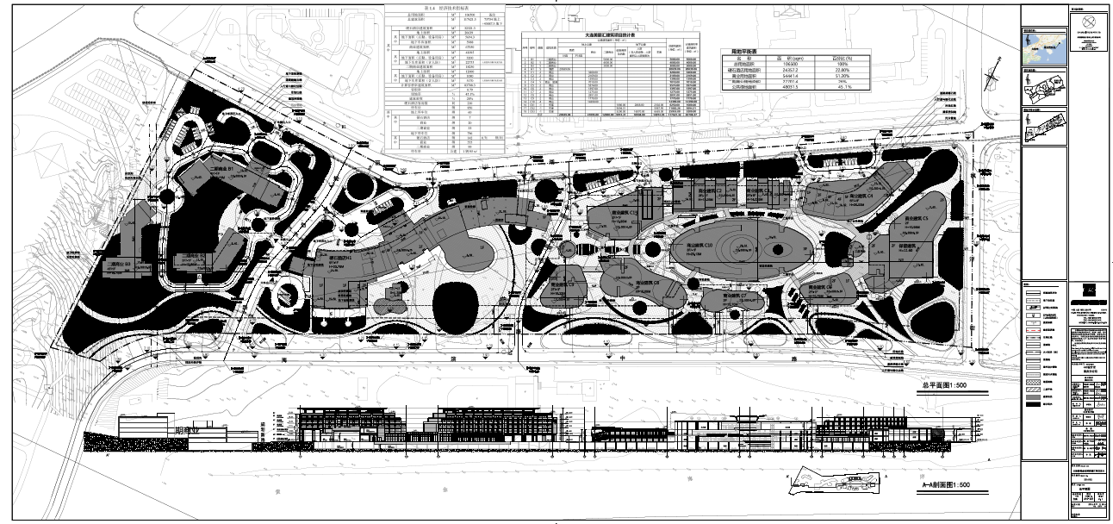
项目名称：大连鲁能金石滩美丽汇项目
项目位置：大连金石滩旅游度假区
用地面积：10.65万平方米
容积率：小于0.8
建筑控制高度：不超过5层
审批事项：总图审批
公示时间：2016.11.10-2016.11.19
咨询电话：87612661
网上反馈意见信箱：dkgongshifankui@126.com

